政府采购项目需求方案

采购单位：泰山护理职业学院
采购代理机构：泰安市政府集中采购中心
项目名称：泰山护理职业学院3号教学楼课桌凳采购项目
编制时间：2021年7月

一、项目概况及预算情况：
1.项目名称：泰山护理职业学院3号教学楼课桌凳采购项目
2.项目概况：泰山护理职业学院3号教学楼课桌凳采购项目，具体详见需求方案。
3.标段划分：本项目共划分为两个标包。其中一标包名称：课桌凳采购，二包段名称：窗帘采购。
4.本项目预算控制价：本项目总预算控制价为132.5万元；其中一标包预算控制价为126.45万元，二标包预算控制价为6.05万元；
5.采购方式：竞争性磋商

二、采购标的具体情况：
1.采购内容：详见附件。
2.供货期和交货地点：
供货期：自签订合同之日起30日历日内供货、安装调试完毕，并交付使用。
交货地点：采购人指定地点。
3.需满足的货物标准、期限、效率等要求：执行采购需求。
4.质保期及验收标准：
质保期：自验收合格之日起，本项目整体质保期24个月。
验收标准：合格标准。
5.供应商资格要求：
5.1供应商须符合《中华人民共和国政府采购法》第二十二条规定的相关条件；
5.2供应商须在中华人民共和国境内注册的生产厂家或代理商，具备合法有效的营业执照，并在人员、设备、资金等方面具有相应的供货及服务能力；
5.3本项目不接受联合体报价。
- 论证意见：
无。

四、公示时间：
本项目采购需求公示期限为3天:自2021年7月13日起，至2021年7月16日止。

五、意见反馈方式：
本项目采购需求方案公示期间接受社会公众及潜在供应商的监督。请遵循客观、公正的原则，对本项目需求方案提出意见或者建议，并请于2021年7月17日前将书面意见反馈至采购人或者采购代理机构，采购人或者采购代理机构应当于公示期满5个工作日内予以处理。采购人或者采购代理机构未在规定时间内处理或者对处理意见不满意的，异议供应商可就有关问题通过采购文件向采购人或者采购代理机构提出质疑；质疑未在规定时间内得到答复或者对答复不满意的，异议供应商可以向采购人同级财政部门提出投诉。

六、项目联系方式
1.采购单位：泰山护理职业学院
地 址：泰安市泰山大街西段
联 系 人：吴处长
电 话：0538-8082310
2.采购代理机构：泰安市政府集中采购中心
地 址：泰安市花园路39号
联 系 人：唐宝玉
电 话：0538-6226906
附件：技术参数及要求
附件：技术参数及要求
一标包：课桌凳采购技术参数及要求
序号 | 名称 | 图片 | 技术指标 | 单位 | 数量 | 备注
1 | 活动式学生双人课桌 | 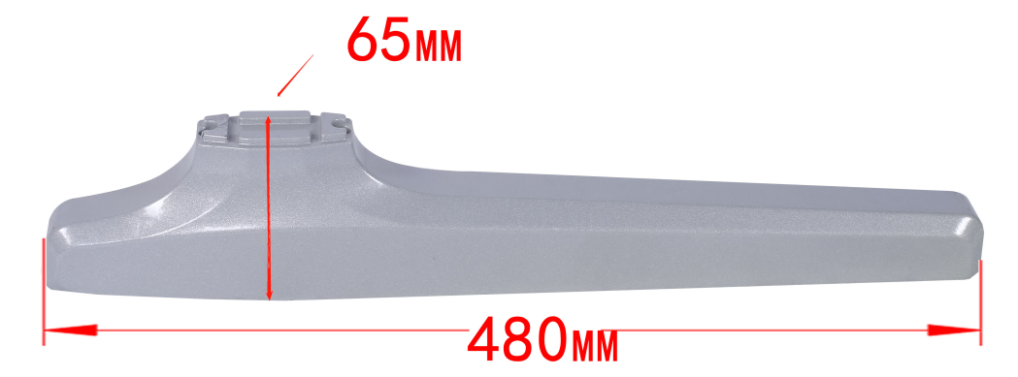  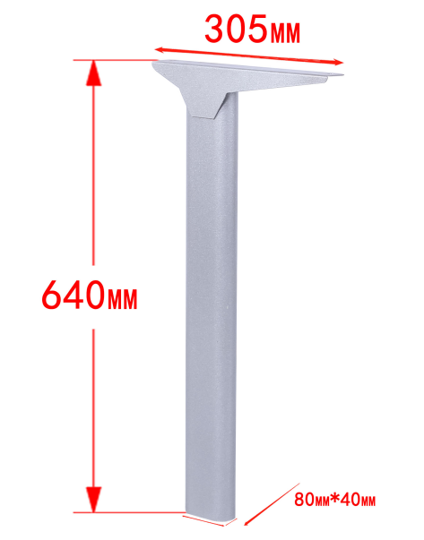  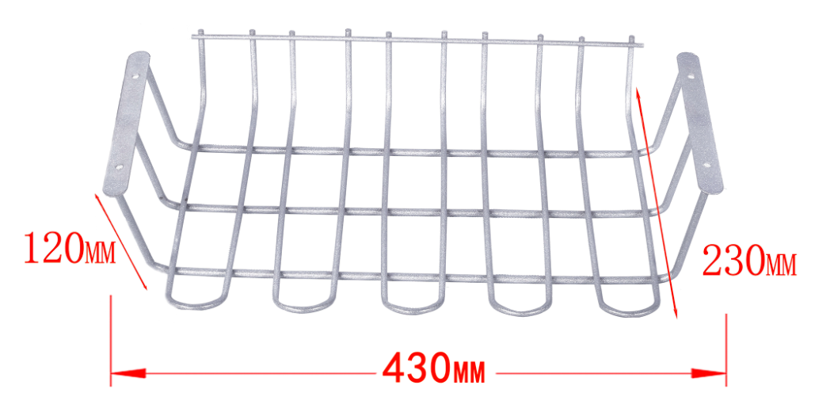  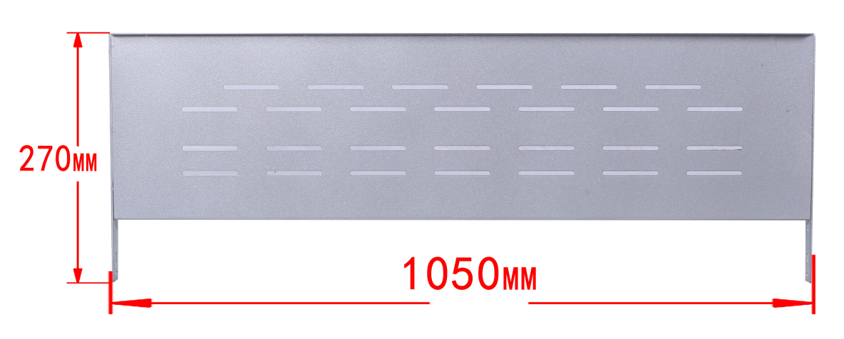  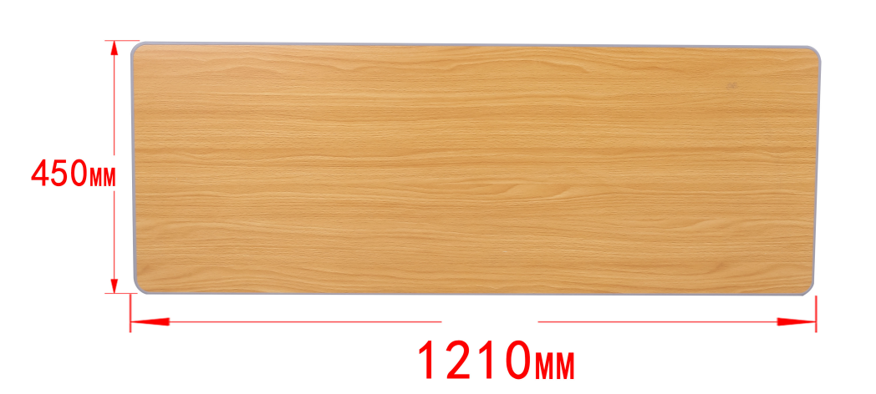  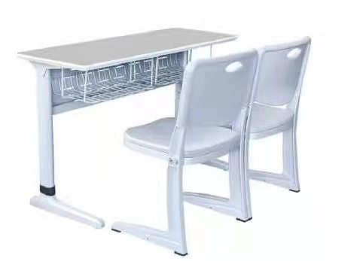 | 规格：1210mm*450mm*760mm（±5mm）  1.桌面：采用25mm厚环保优质中纤板，经模具热压成型并面贴防火板精制而成。桌面四周采用注塑封边,倒鸭嘴边设计，桌面四周光滑无棱角，桌面长1210mm（±5mm），宽450mm（±5mm）。  2.网篮：采用Φ4.8+Φ6钢筋组合焊接而成，桌斗内高120mm（±2mm）、宽430mm（±2mm）、深230mm（±2mm）。表面静电喷粉、高温锔炉等工序精制而成，附着力强、耐腐蚀、不生锈、经久耐用。  3.前挡板：采用1.2mm优质冷轧钢板经高速自动冲床冲孔，挡板两边焊3mm厚钢板，挡板底部焊20mm*40mm方管而成,方管厚度为1.2mm。表面静电喷粉、高温锔炉等工序精制而成，附着力强、耐腐蚀、不生锈、经久耐用。  4.桌腿：采用80*40*640mm椭圆形钢管，壁厚不小于1.5mm，表面经打磨、喷淋清洗、静电喷粉、高温锔炉等工序精制而成，附着力强、耐腐蚀、不生锈、经久耐用。桌腿内壁预留螺丝孔位，使用高强度内六角螺丝连桌下脚，连接处采用黑色塑料件装饰。桌腿顶部焊接桌板支撑件，用于固定桌面和桌斗，整体造型简洁、美观。  5.桌下脚：采用优质铝合金经模具压铸一体成型，重量不少于0.6KG。长度480mm（±2mm）、宽度65mm（±2mm），表面经打磨、抛光、喷淋清洗、静电喷粉、高温锔炉等工序精制而成，附着力强、耐腐蚀、不生锈、经久耐用。桌脚底部配有塑胶调节防滑脚垫，预防课桌椅滑动、保护地面减少划痕和减少噪音产生。  塑料件：采用全新塑料颗粒，经模具一体注塑成型，产品环保达到GB28481-2012《塑料家具中有害物质限量标准》。  注：总重量约20公斤 | 张 | 1100 | Kz-08  课桌高度可定制
2 | 活动式学生单人课桌 | 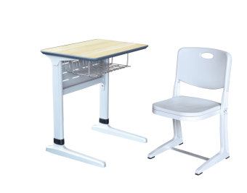  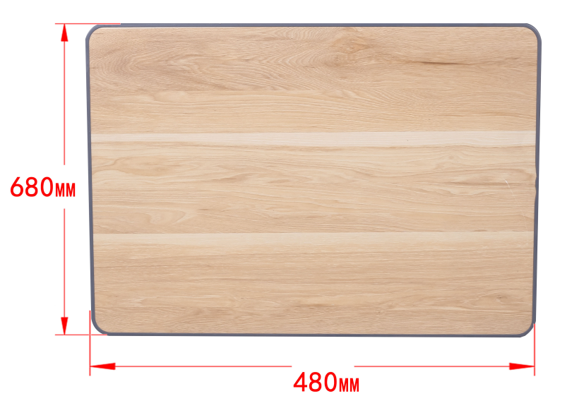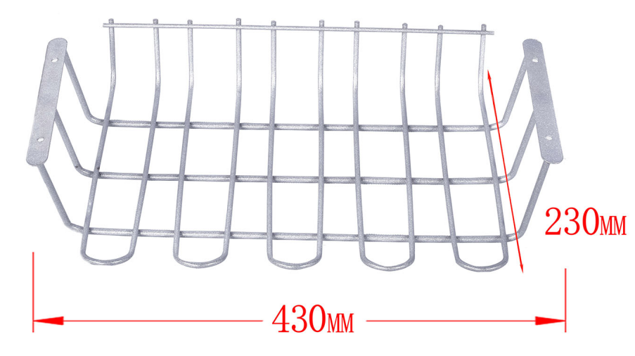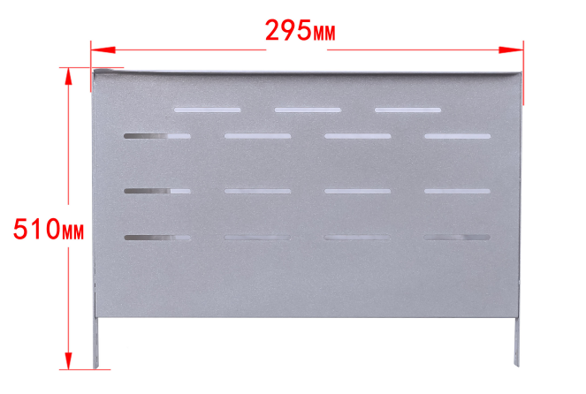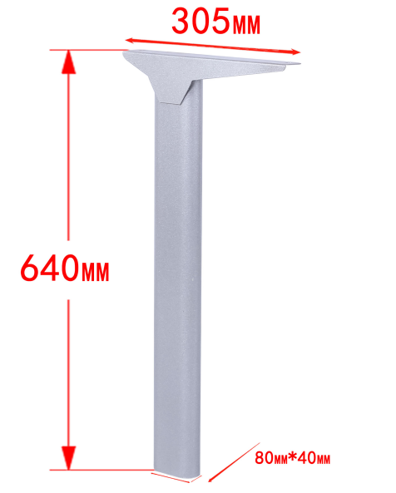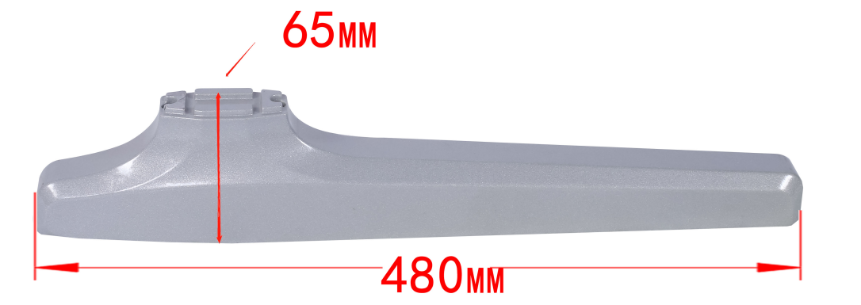 | 规格：680mm*480mm*760mm（±5mm）  1.桌面：采用25mm厚环保优质中纤板，经模具热压成型并面贴防火板精制而成。桌面四周采用注塑封边,倒鸭嘴边设计，桌面四周光滑无棱角，桌面长680mm（±5mm），宽480mm（±5mm）。  2.桌斗：网篮采用Φ4.8+Φ6钢筋组合焊接而成，桌斗内高120mm（±2mm）、宽430mm（±2mm）、深230mm（±2mm）。表面静电喷粉、高温锔炉等工序精制而成，附着力强、耐腐蚀、不生锈、经久耐用。  3.前挡板：采用1.2mm优质冷轧钢板经高速自动冲床冲孔，挡板两边焊3mm厚钢板，挡板底部焊20mm*40mm方管而成,方管厚度为1.2mm。表面静电喷粉、高温锔炉等工序精制而成，附着力强、耐腐蚀、不生锈、经久耐用。  4.桌脚：采用80*40*640mm椭圆形钢管，壁厚不小于1.5mm，表面经打磨、喷淋清洗、静电喷粉、高温锔炉等工序精制而成，附着力强、耐腐蚀、不生锈、经久耐用。桌腿内壁预留螺丝孔位，使用高强度内六角螺丝连桌下脚，连接处采用黑色塑料件装饰。桌腿顶部焊接桌板支撑件，用于固定桌面和桌斗，整体造型简洁、美观。  5.桌脚连接件：采用优质铝合金经模具压铸一体成型，重量不少于0.6KG。长度480mm（±2mm）、宽度65mm（±2mm），表面经打磨、抛光、喷淋清洗、静电喷粉、高温锔炉等工序精制而成，附着力强、耐腐蚀、不生锈、经久耐用。桌脚底部配有塑胶调节防滑脚垫，预防课桌椅滑动、保护地面减少划痕和减少噪音产生。  注：总重量约15公斤 | 张 | 50 | Kz-08单人课桌高度可定制
3 | 学生课椅 | 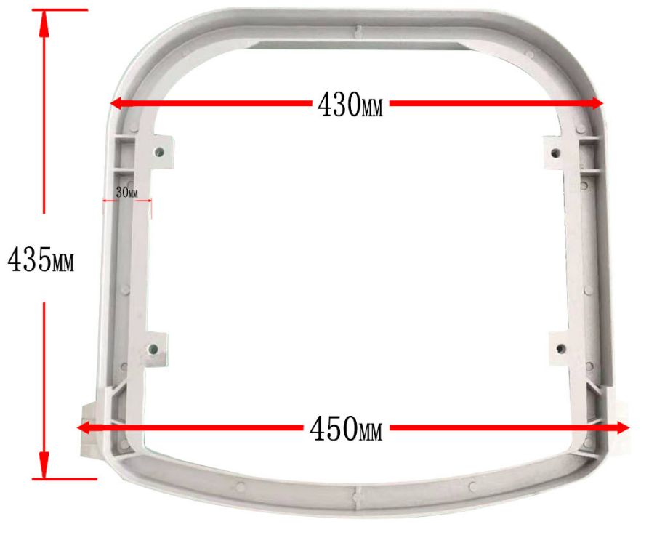  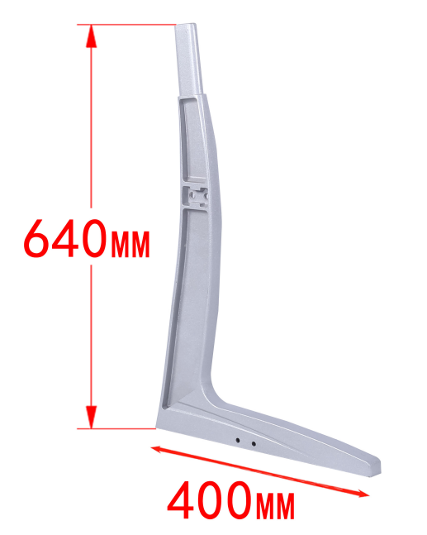  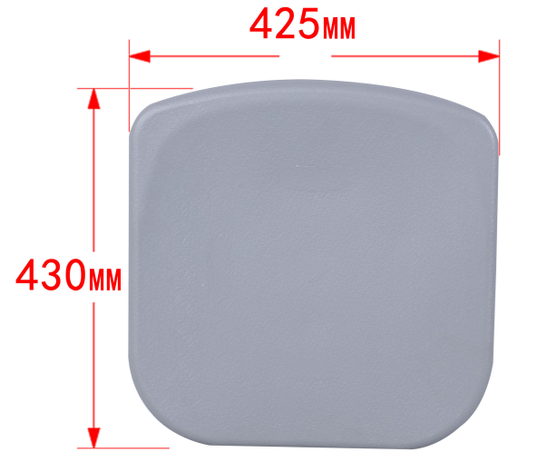  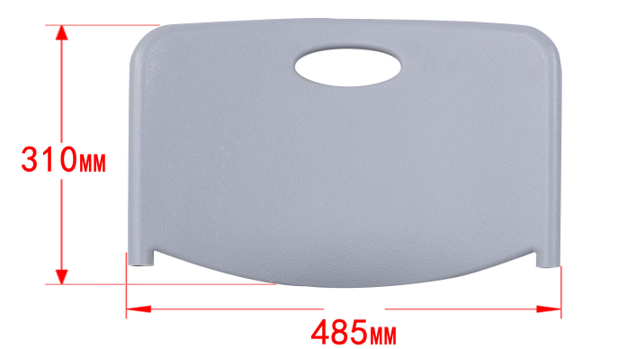  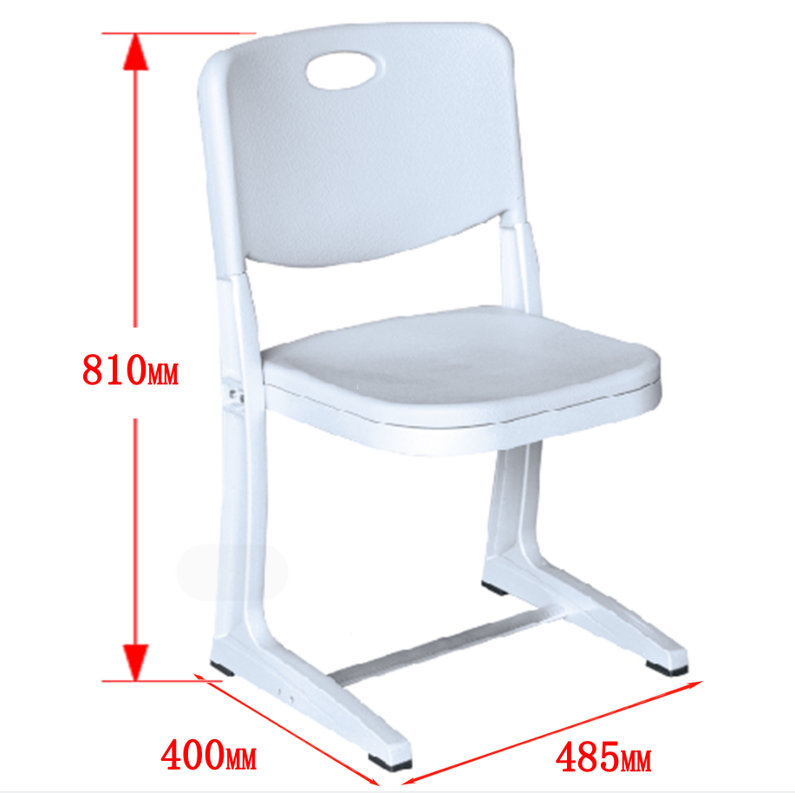 | 规格：485mm*400mm*810mm，坐深430mm（±5mm），坐高430mm（±5mm）  1.座板：采用优质工程塑料，经模具一体中空吹塑成型，曲面设计，环保无气味，人体工程学设计，座感舒适、整体造型美观。材质符合GB284814-2012《塑料家具中有害物质限量标准》，座板深430mm（±5mm）、宽425mm（±5mm）、厚30mm（±5mm）。  2、背板：采用优质工程塑料，经模具一体中空吹塑成型，曲面设计，环保无气味，人体工程学设计，舒适、整体造型美观，背壳顶部开有提拉手环。材质符合GB284814-2012《塑料家具中有害物质限量标准》，背板宽485mm（±5mm）、高310mm（±5mm）、厚30mm（±5mm）。  3.座架：35mm*430mm*30mm（±5mm），采用优质铝合金, 经模具高温高压一体压铸成型，表面经打磨、抛光、喷淋清洗、静电喷粉、高温锔炉等工序精制而成，附着力强、耐腐蚀、不生锈、经久耐用。超强承重，稳固性好。  4.椅腿：640*400mm*30mm（±5mm），采用优质铝合金,经模具高温高压一体压铸成型，表面经打磨、抛光、喷淋清洗、静电喷粉、高温锔炉等工序精制而成，附着力强、耐腐蚀、不生锈、经久耐用。超强承重，稳固性好。  5.椅腿连接梁：25mm*38mm*1.0mm的优质铝型材，表面经过防锈工序处理，无气泡、无裂缝、表面光洁。  6.耐磨脚垫：采用优质塑料颗粒经模具一体注塑成型，不添加任何有毒物质及重金属,预防椅子滑动、保护地面减少划痕和减少噪音产生。  注：总重量约6.5公斤 | 把 | 2250 | YZ-05
4 | 讲桌 | 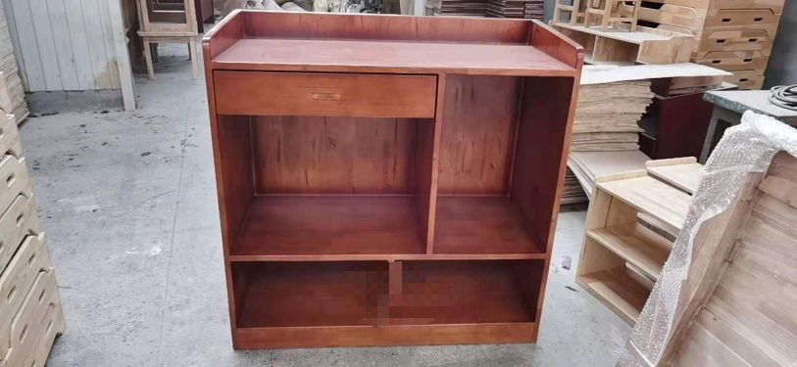 | 规格：W1100*D400*H1000 带抽屉一个  基材：采用厚1.8cm优质E1级环保三聚氰胺板，甲醛释放量E1≤0.05mg/m3；总挥发性有机化合物（TVOC）≤0.3mg/㎡﹒h，通过GB18580-2017《室内装饰装修材料人造板及其制品中甲醛释放限量》、HJ 571-2010《环境标志产品认证技术要求人造板及其制品》标准。  封边：选用优质PVC封边条，甲醛释放量≤0.5mg/L，符合QB/T4463-2013《家具用封边条技术要求》标准，封边平滑，颜色与板材一致。  ABS热熔胶：选用优质品牌环保热熔胶，粘性强，久不分层，具有防水性、防潮性、耐油性、耐撞性等特点，总挥发性有机化合物＜5g/kg，符合GB18583-2008 《室内装饰装修材料 胶粘剂中有害物质限量》标准。  五金配件：采用优质品牌五金配件，无锈蚀，具有足够的承载能力、耐腐蚀能力。 | 张 | 50

二标包：窗帘采购技术参数及要求
序号 | 名称 | 技术规格参数 | 单位 | 数量 | 备注
1 | 窗帘：遮光布（蓝色） | 高2.25米*宽1.2米 | 个 | 115 | 材质：麻布  克重：每米800克  遮光度：90%  环保指数：达标  倍数：1.5倍比例  轨道：静音铝合金
2 | 窗帘：遮光布（蓝色） | 高2.25米*宽4.2米 | 个 | 4 | 材质：麻布  克重：每米800克  遮光度：90%  环保指数：达标  倍数：1.5倍比例  轨道：静音铝合金
3 | 窗帘：遮光布（蓝色） | 高2.25米*宽2.7米 | 个 | 62 | 材质：麻布  克重：每米800克  遮光度：90%  环保指数：达标  倍数：1.5倍比例  轨道：静音铝合金
4 | 窗帘：遮光布（蓝色） | 高2.25米*宽6米 | 个 | 13 | 材质：麻布  克重：每米800克  遮光度：90%  环保指数：达标  倍数：1.5倍比例  轨道：静音铝合金

